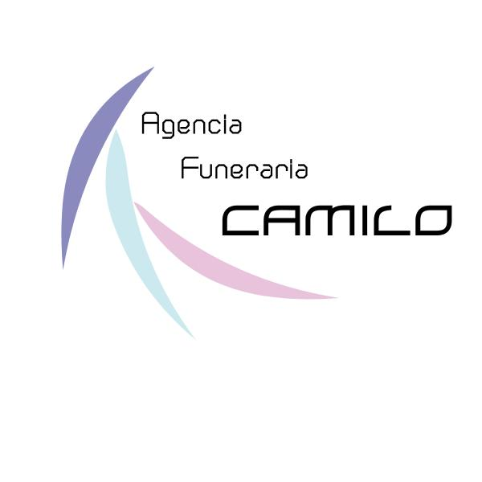

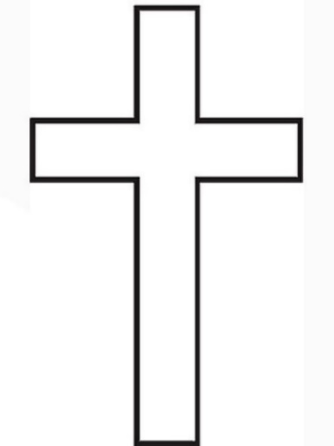

Faleceu

maria da Glória certão
99 anos

Velório, Terça-feira, dia 04 de Agosto de 2026, a partir das
09:15 horas, na Capela Mortuária do Cemitério de Lagos novo.

Serviço religioso, ás 11:00 horas.
Após as Cerimónias fúnebres, o funeral segue para o Cemitério de Lagos
Velho.

Sua família agradece a todos que se dignam acompanhá-la à sua última morada ou que,
de qualquer outra forma, lhes manifestaram o seu pesar.

